prze-

W SKRÓCIE
Luty 2012
POLSKI RYNEK NIERUCHOMOŚCI

KREDYTY HIPOTECZNE

W styczniu wszystkie zmiany w ofertach kredytów hipotecznych polegały na podwyższeniu marż. Na szczęście nie było ich zbyt wiele.

Pojawiła się również dobra informacja dla osób spłacających kredyty walutowe. Istotne umocnienie złotego spowoduje, że lutowe raty kredytów we frankach i euro będą o ponad 100 zł niższe niż miesiąc wcześniej.

CENY OFERTOWE

W styczniu średnie ceny ofertowe mieszkań z rynku wtórnego spadły o kolejne 0,7%, ale były to mniejsze obniżki niż w grudniu 2011 r.

Godnym odnotowania jest znaczny wzrost liczby ofert wystawionych na sprzedaż. W skali całego kraju jest to 15% wzrost.

W styczniu poszukujący mieli szanse znaleźć oferty niemal w każdym przedziale cenowym. Dysponując budżetem mniejszym niż 6 tys. za metr kwadratowy można przebierać w ofertach wszędzie poza Warszawą.

Możliwość uzyskania kredytu z dopłatą, bez większych komplikacji przy poszukiwaniu odpowiedniego mieszkania, mają kupujący w Gorzowie Wielkopolskim, Toruniu, Łodzi, Bydgoszczy i Katowicach.

CENY TRANSAKCYJNE

Ceny transakcyjne mieszkań spadły w zależności od miasta od 0,1 do 0,9%. Jedynym miastem, które odnotowało wzrost średniej ceny m kw. jest Gdańsk.

Zmiany w wyliczaniu zdolności kredytowej nie wpłynęły na razie w istotny sposób na obniżenie się średniego nabywanego metrażu mieszkania.

Ceny m kw. mieszkań jednopokojowych są wyższe od średnich cen notowanych na rynkach w poszczególnych miastach od 1,5 do 10%. Proporcjonalnie największe różnice w cenach dotyczą Poznania.

KREDYTY HIPOTECZNE
Po dynamicznych zmianach jakie nastąpiły po nowym roku, na rynku kredytów hipotecznych nastał okres uspokojenia. Banki nie dokonywały zbyt wielu zmian w ofertach. Wśród tych nielicznych, które się pojawiły były niestety same podwyżki. W przypadku kredytów w złotych swoje marże podwyższyły Kredyt Bank (o 0,30 pkt. proc.), DnB Nord (o 0,20 pkt. proc.) i Credit Agricole (o 0,19 pkt. proc.). W przypadku kredytów w euro podwyżek dokonały mBank i Multibank (po 1,10 pkt. proc.).
Styczeń przyniósł również bardzo dobre informacje dla osób spłacających kredyty walutowe. Za sprawą silnego umocnienia się złotego lutowe raty będą znacznie niższe niż w poprzednich miesiącach. Jeszcze na początku roku kurs franka szwajcarskiego wynosił ok. 3,7 zł, a obecnie już tylko ok. 3,45 zł. W rezultacie jeśli rata wynosi 500 franków to lutowa rata będzie o ok. 125 zł niższa niż styczniowa.
Jeszcze lepiej wygląda sytuacja osób zadłużonych w euro. Kurs tej waluty spadł z poziomu ok. 4,5 zł na początku stycznia do ok. 4,17 zł. Oznacza to, że w przypadku raty w wysokości 400 euro obecnie będzie ona o ok. 130 zł niższa niż przed miesiącem. Dodatkowo raty takich kredytów będą spadały także za sprawą coraz niższych wartości stawki EURIBOR 3m. Od niej zależy bowiem oprocentowanie kredytów w euro.

Oprocentowanie i marże kredytów hipotecznych w PLN

Kredyt na kwotę 300 tys. zł, wkład własny 25%
Bank | Oprocentowanie | Marża
Bank BPH | 5,98% | 1,00%
BZ WBK | 5,98% | 0,99%
Euro Bank | 5,98% | 0,99%
BGŻ | 5,99% | 0,99%
ING Bank Śląski | 6,00% | 1,00%
Credit Agricole | 6,05% | 1,29%
Deutsche Bank PBC | 6,09% | 1,10%
Nordea Bank | 6,09% | 1,10%
mBank | 6,10% | 1,20%
Multibank | 6,10% | 1,20%
Citi Handlowy | 6,18% | 1,20%
Millennium | 6,18% | 1,19%
Bank Pocztowy | 6,23% | 1,25%
BNP Paribas | 6,28% | 1,29%
Bank Pekao | 6,33% | 1,39%
BPS | 6,37% | 1,39%
Get Bank | 6,41% | 1,49%
PKO Bank Polski | 6,41% | 1,43%
Getin Bank | 6,46% | 1,54%
Pekao Bank Hipoteczny | 6,58% | 1,59%
Alior Bank | 6,59% | 1,60%
Kredyt Bank | 6,69% | 1,70%
BOŚ | 6,71% | 1,70%
Polbank EFG | 7,29% | 2,30%
DnB Nord | 7,49% | 2,50%
Raiffeisen Bank | 7,74% | 2,75%

Źródło: Raport Szybko.pl, Metrohouse i Expandera

Oprocentowanie i marże kredytów hipotecznych w EUR

Kredyt na kwotę 300 tys. zł, wkład własny 25%
Bank | Oprocentowanie | Marża
BZ WBK | 3,41% | 2,15%
Nordea Bank | 3,76% | 2,40%
Polbank EFG | 4,63% | 3,30%
BOŚ | 4,64% | 3,20%
Raiffeisen Bank | 4,82% | 3,44%
mBank | 4,87% | 3,50%
Multibank | 4,87% | 3,50%
Alior Bank | 5,23% | 3,90%
Bank Pekao | 5,49% | 3,90%
Getin Bank | 6,25% | 4,65%

Źródło: Raport Szybko.pl, Metrohouse i Expandera

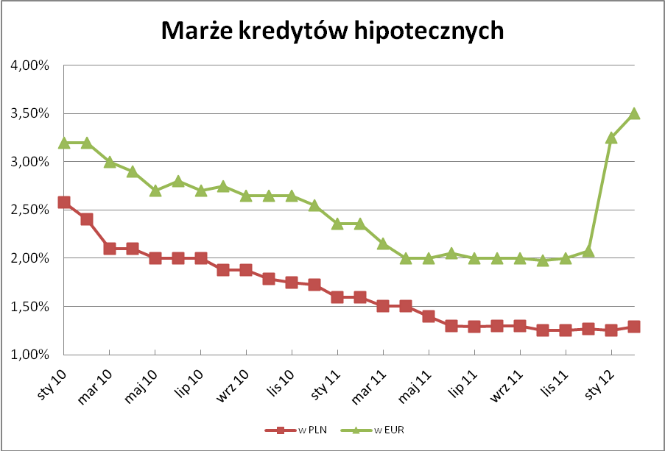

Dotyczy kredytu na kwotę 300 tys. zł, wkład własny 25%
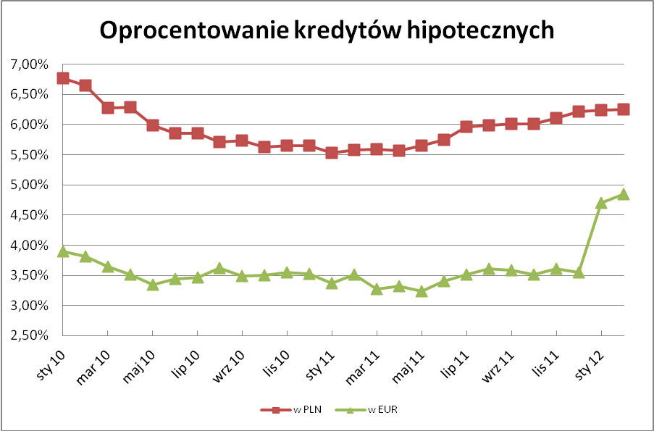

Dotyczy kredytu na kwotę 300 tys. zł, wkład własny 25%
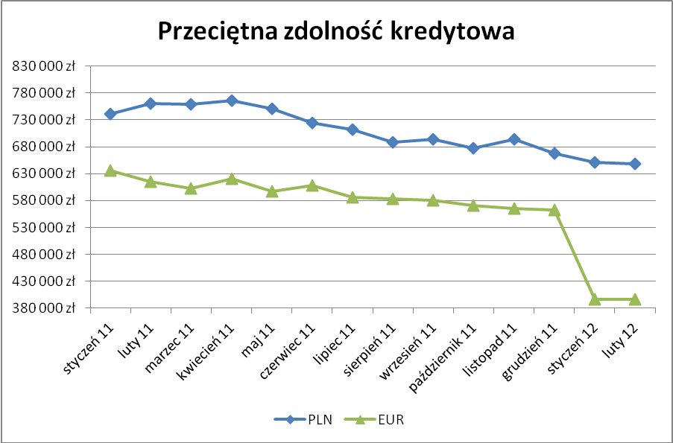

Dotyczy 4-osobowej rodziny z dochodem 8 tys. zł netto

Jarosław Sadowski
Expander Advisors Sp. z o.o.
www.expander.pl
CENY OFERTOWE
W styczniu średnie ceny ofertowe mieszkań z rynku wtórnego spadły o kolejne 0,7%. Były to jednak obniżki mniejsze niż w grudniu 2011. Najbardziej spadły ceny w Szczecinie i Gdyni - 1,4% w ciągu ostatniego miesiąca. O ponad 1% potaniały również mieszkania w Łodzi i Białymstoku.
W stolicy, mimo że ceny ofertowe również spadły, to skala jest niższa niż w pozostałych aglomeracjach. Warto również zwrócić uwagę na takie miasta jak Olsztyn, Opole i Katowice, gdzie od listopada 2011 ceny nieznacznie rosną. Można uznać to za sygnał stabilizacji w tych lokalizacjach.
Innym elementem godnym odnotowania jest znaczny wzrost liczby ofert wystawionych na sprzedaż. W skali całego kraju jest to wzrost 15%. W Warszawie w styczniu wystawiono na sprzedaż o 10% ofert więcej niż w grudniu, w Krakowie i Wrocławiu różnica ta było jeszcze większa i wynosiła 18%. Nie jest to dobra wiadomość dla sprzedających, ponieważ wzrost podaży, przy ograniczonym popycie będzie prowadził do dalszych spadków cen.

Średnie ceny ofertowe mieszkań I 2011- I 2012
 | WROCŁAW | KRAKÓW | WARSZAWA | POZNAŃ | GDAŃSK | GDYNIA | SOPOT
styczeń 11 | 6 670 | 7 120 | 8 450 | 5 810 | 6 030 | 6 340 | 9 940
luty 11 | 6 520 | 7 100 | 8 320 | 5 750 | 5 940 | 6 270 | 9 920
marzec 11 | 6 480 | 7 130 | 8 280 | 5 650 | 5 860 | 6 220 | 10 370
kwiecień 11 | 6 440 | 7 080 | 8 260 | 5 610 | 5 840 | 6 200 | 10 340
maj 11 | 6 430 | 7 100 | 8 270 | 5 620 | 5 850 | 6 220 | 10 420
czerwiec 11 | 6 340 | 7 080 | 8 240 | 5 570 | 5 825 | 6 200 | 10 470
lipiec 11 | 6 355 | 7 070 | 8 290 | 5 600 | 5 860 | 6 230 | 10 190
sierpień 11 | 6 360 | 7 020 | 8 230 | 5 570 | 5 800 | 6 210 | 10 152
wrzesień 11 | 6 300 | 6 970 | 8 200 | 5 510 | 5 800 | 6 200 | 10 010
październik 11 | 6 245 | 6 980 | 8 120 | 5 530 | 5 785 | 6 180 | 9 900
listopad 11 | 6 150 | 6 950 | 8 050 | 5 470 | 5 620 | 6 000 | 9 500
grudzień 11 | 6 080 | 6 960 | 8 060 | 5 450 | 5 615 | 5 990 | 9 730
styczeń 12 | 6 060 | 6 910 | 8 030 | 5 440 | 5 580 | 5 910 | 9 800

Źródło: Raport Szybko.pl, Metrohouse i Expandera
 | ŁÓDŹ | LUBLIN | SZCZECIN | TORUŃ | OLSZTYN | OPOLE | BIAŁYSTOK | KATOWICE
styczeń 11 | 4 300 | 5 100 | 4 760 | 4 480 | 4 560 | 4 290 | 4 450 | 3 920
luty 11 | 4 280 | 5 040 | 4 600 | 4 460 | 4 520 | 4 200 | 4 500 | 3 900
marzec 11 | 4 200 | 5 000 | 4 565 | 4 500 | 4 510 | 4 260 | 4 560 | 3 840
kwiecień 11 | 4 175 | 5 000 | 4 550 | 4 480 | 4 500 | 4 290 | 4 550 | 3 830
maj 11 | 4 096 | 5 030 | 4 560 | 4 500 | 4 480 | 4 295 | 4 580 | 3 850
czerwiec 11 | 4 125 | 5 035 | 4 550 | 4 540 | 4 500 | 4 200 | 4 570 | 3 890
lipiec 11 | 4 100 | 5 070 | 4 560 | 4 530 | 4 490 | 4 250 | 4 525 | 3 870
sierpień 11 | 4 020 | 5 020 | 4 580 | 4 550 | 4 480 | 4 200 | 4 530 | 3 890
wrzesień 11 | 3 980 | 4 950 | 4 510 | 4 460 | 4 445 | 4 120 | 4 520 | 3 860
październik 11 | 3 970 | 4 975 | 4 460 | 4 405 | 4 410 | 4 100 | 4 540 | 3 870
listopad 11 | 3 880 | 4 935 | 4 450 | 4 400 | 4 390 | 4 050 | 4 470 | 3 830
grudzień 11 | 3 850 | 4 930 | 4 460 | 4 430 | 4 400 | 4 120 | 4 500 | 3 840
styczeń 12 | 3 810 | 4 920 | 4 400 | 4 415 | 4 450 | 4 150 | 4 450 | 3 860

Źródło: Raport Szybko.pl, Metrohouse i Expandera

Struktura cenowa mieszkań oferowanych w I 2012
W styczniu poszukujący mieli szanse znaleźć oferty niemal w każdym przedziale cenowym. Jedynie w Warszawie trudno mówić o możliwości wyboru w przypadku, gdy dysponuje się budżetem mniejszym niż 6 tys. za metr kwadratowy. W stolicy niecałe 4% mieszkań wystawionych jest w takiej cenie, ale już w Poznaniu jest to 67,7% podaży; 60,7% w Gdańsku, 42% we Wrocławiu i 26% w Krakowie.
W pozostałych 8 miastach bez większego problemu można dokonać zakupu za mniej niż 4 tysiące złotych za metr. W Łodzi oferty do 4 tys. to prawie połowa wszystkich ogłoszeń. W pozostałych 7 miastach największa grupa sprzedających oczekuje od 4 do 5 tysięcy złotych za metr kwadratowy.

 | 3-4 tys. | 4-5 tys. | 5-6 tys. | 6-7 tys. | 7-8 tys. | 8-9 tys. | 9-10 tys. | 10-11 tys. | 11-12 tys. | pow.12
WARSZAWA | 0,07% | 0,30% | 3,56% | 15,72% | 26,20% | 22,40% | 15,70% | 7,48% | 3,27% | 5,30%
KRAKÓW | 1,09% | 5,34% | 19,34% | 28,61% | 24,01% | 10,99% | 5,27% | 2,38% | 1,29% | 1,67%
WROCŁAW | 0,8% | 6,7% | 34,9% | 34,1% | 15,4% | 5,0% | 2,1% | 0,7% | 0,2% | 0,2%
GDAŃSK | 3,1% | 22,9% | 34,6% | 21,5% | 6,9% | 3,8% | 3,0% | 1,6% | 2,0% | 0,6%
POZNAŃ | 5,7% | 20,4% | 41,6% | 21,4% | 6,6% | 2,4% | 0,8% | 0,5% | 0,3% | 0,3%

 | do 3 tys. | 3-4 tys. | 4-5 tys. | 5-6 tys. | 6-7 tys. | 7-8 tys.
ŁÓDŹ | 6,3% | 42,8% | 36,5% | 10,1% | 3,4% | 1,0%
LUBLIN | 1,1% | 6,2% | 37,2% | 40,6% | 11,8% | 3,1%
SZCZECIN | 4,3% | 27,2% | 42,5% | 20,7% | 3,6% | 1,7%
TORUŃ | 2,8% | 24,6% | 39,7% | 27,9% | 3,1% | 1,8%
OLSZTYN | brak | 15,0% | 44,9% | 33,2% | 4,8% | 2,1%
OPOLE | 8% | 35% | 46% | 8% | 4% | brak
BIAŁYSTOK | 2% | 25% | 30% | 37% | 4% | 2%
KATOWICE | 15% | 43% | 30% | 9% | 2% | 1%

Źródło: Raport Szybko.pl, Metrohouse i Expandera

Gdzie jeszcze jest szansa na kupienie mieszkania z rządową dopłatą?

Jeszcze przed wprowadzeniem zmian w programie rządowym Rodzina na swoim, wiadomo było, że w wielu lokalizacjach nie będzie szans na uzyskanie kredytów z dopłatą.
Obecnie możliwość uzyskania kredytu z dopłatą, bez większych komplikacji przy poszukiwaniu odpowiedniego mieszkania, mają nadal kupujący w Gorzowie Wielkopolskim, Toruniu, Łodzi, Bydgoszczy i Katowicach. Niezwykle mało ofert, spełniających kryteria jest w Warszawie, Wrocławiu i Krakowie, ale co interesujące nie było ich wcale wśród ogłoszeń z Lublina, Opola i Rzeszowa. Jest to w znacznym stopniu uwarunkowanie małą podażą mieszkań w tych miastach, a co za tym idzie niewielkim jej zróżnicowaniem.

Miasto | wskaźniki obowiązujące w I kw. 2012; rynek wtórny | % udział mieszkań spełniających kryteria w ofercie szybko.pl
Wrocław | 4 001,6 | 0,4%
Bydgoszcz | 4 327,2 | 30,0%
Toruń | 4 327,2 | 44,3%
Lublin | 3 054,5 | brak
Gorzów Wielkopolski | 2 804,4 | 55,6%
Zielona Góra | 2 804,4 | 13,2%
Łódź | 3 730,8 | 34,4%
Kraków | 3 670,0 | 0,5%
Warszawa | 5 148,0 | 0,3%
Opole | 3 131,2 | brak
Rzeszów | 2 906,8 | brak
Białystok | 3 046,4 | 3,7%
Gdańsk | 4 074,0 | 3,1%
Katowice | 3 290,0 | 25,7%
Kielce | 3 379,2 | 11,7%
Olsztyn | 3 638,4 | 8,7%
Poznań | 4 258,0 | 4,3%
Szczecin | 2 892,4 | 3,3%

Marta Kosińska
Ekspert Szybko.pl
marta.kosinska@szybko.pl

CENY TRANSAKCYJNE

Porównanie cen ofertowych i transakcyjnych
Miasto | Średnia cena ofertowa z okresu XI 2011 – I 2012 | Średnia cena transakcyjna z okresu XI 2011 – I 2012 | Różnica pomiędzy ceną transakcyjną a ofertową | Zmiana w cenach trans. | Średnia cena nabywanego mieszkania | Średni metraż nabywanego mieszkania
Wrocław | 6097 | 5773 | 5,3% | - 0,3% | 293 600 zł | 53 m kw.
Kraków | 6940 | 6527 | 6,0% | - 0,1% | 342 000 zł | 50,9 m kw.
Warszawa | 8047 | 7717 | 4,1% | - 0,2% | 404 900 zł | 52,5 m kw.
Poznań | 5453 | 5141 | 5,7% | - 0,2% | 269 800 zł | 51,9 m kw.
Gdańsk | 5605 | 5388 | 3,9% | 2,1% | 271 200 zł | 50,3 m kw.
Gdynia | 5967 | 5299 | 11,2% | - 0,9% | 264 700 zł | 50,8 m kw.
Łódź | 3847 | 3692 | 4,0% | - 0,6% | 174 300 zł | 46,3 m kw.
Ceny ofertowe na podstawie danych Szybko.pl, ceny transakcyjne na podstawie transakcji dokonanych przez Metrohouse & Partnerzy i transakcji realizowanych przez klientów doradców firmy Expander. Analizowany okres XI 2011-I 2012.
Kolejne wydanie raportu przynosi informacje o nieznacznych spadkach cen transakcyjnych mieszkań. Obniżki odnotowano w sześciu analizowanych miastach. Wyjątkiem jest Gdańsk, gdzie tym razem kupujący postawili na mieszkania nieco droższe niż przed miesiącem, co widać w podniesieniu się średniej ceny transakcyjnej o 2,1 proc. do poziomu 5388 zł za m kw. W pozostałych monitorowanych miastach cena m kw. spadała od 7 do 48 zł za m kw., a obniżki nigdzie nie przekroczyły 1 proc.
Transakcje przeprowadzone w styczniu nie miały też dużego przełożenia na zmianę średniego metrażu nabywanych mieszkań. Jedynie w czterech miastach kupowane mieszkania wyróżniały się mniejszą powierzchnią w porównaniu do poprzedniego zestawienia. Po wprowadzeniu w życie zapisów Rekomendacji S można było się spodziewać znacznego obniżenia średnich powierzchni nabywanych lokali. Jednak dopiero za 2-3 miesiące, po przeanalizowaniu wyłącznie transakcji z tego roku przekonamy się, czy rzeczywiście spadek zdolności kredytowej odcisnął silne piętno na rodzaju nabywanych mieszkań.
Jeżeli okaże się, że analizowane w koszyku transakcji mieszkania będą mieć coraz mniejszą powierzchnię, może dojść do sytuacji, że średnie ceny transakcyjne nie będą wykazywać kolejnych obniżek. Będzie to następstwo prawidłowości występującej na rynku wtórnym: mieszkania o niewielkich powierzchniach (głównie chodzi tu o kawalerki) charakteryzują się zwykle wyższą ceną jednostkową m kw.
Poza Łodzią, gdzie zeszłoroczne transakcje nie pokazują takiej korelacji, ceny m kw. mieszkań jednopokojowych są wyższe od średnich cen m kw. odnotowanych na rynku od 1,5 aż do 10 procent. Największe różnice w cenach widoczne są w Poznaniu, gdzie cena m kw. mieszkań jednopokojowych jest wyższa średnio o 10 proc. od średniej ceny transakcyjnej m kw. w tym mieście. W Warszawie, Gdyni i Gdańsku te różnice wynoszą ponad 6 proc.

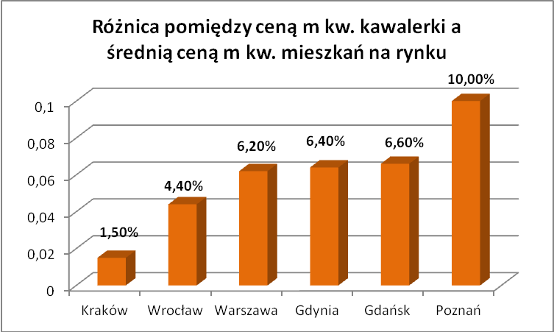
Raport Szybko.pl, Metrohouse i Expandera

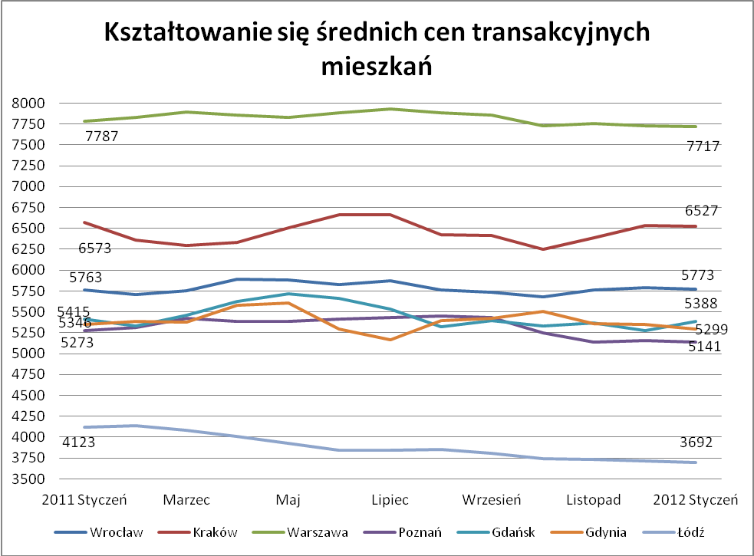
Źródło: Raport Szybko.pl, Metrohouse i Expandera

Marcin Jańczuk
Metrohouse & Partnerzy S.A.
mjanczuk@metrohouse.pl

